**编译器设计与实现**

学校：NWPU

学院：计算机学院

目录

1 词法分析器 4

1.1 概述 4

1.2 主要特性 4

1.3 实现方式 4

1.3.1 程序主体 4

1.3.2 注释的实现方式 4

1.3.3 记录行号实现 5

1.3.4 输入方式实现 5

1.3.5 其他复杂常量表示的实现 6

2 语法分析器 6

2.1 概述 6

2.2 主要特性 6

2.3 实现方式 7

2.3.1 词法分析器主主体 7

2.3.2 语法树的建立 7

2.3.3 垂悬else问题解决 7

2.3.4 运算符优先级 7

3 抽象语法树的建立和打印 10

3.1 概述 10

3.2 主要特性 10

3.3 实现方式 10

3.3.1 语法树的建立 10

3.3.2 语法树的化简 10

3.3.3 打印语法树 10

4 语法树的解析和中间代码生成 12

4.1 概述 12

4.2 主要特性 12

4.3 实现方式 13

4.3.1 程序主体 13

4.3.2 复杂的变量初始化 13

4.3.3 内置输入输出函数 15

4.3.4 变量的定义域和生存期 15

4.3.5 布尔表达式的短路求值 16

4.3.6 ”,”表达式，返回左值 17

4.3.7 if if-else else 语句 17

4.3.8 while do-while for 三种循环语句 18

4.3.9 continue，break 语句 18

4.3.10 goto-label语句 18

4.3.11 类型检查 19

4.3.12 错误定位 19

5 8086汇编代码生成 19

5.1 概述 19

5.2 主要特性 19

5.3 实现方式 19

5.3.1 主程序 19

5.3.2 输入和打印功能 21

5.3.3 函数的递归调用 21

5.4 一个例子，递归方式求斐波那契数列的第n项（提供视频演示） 21

## 词法分析器

### 概述

* 基于flex工具实现的c语言词法分析器
* 对应文件：my_compiler.l
* 输入：符合C语言语法的文本文件（参数为文件名） 或则是键盘输入流（不加参数）
* 输入：1. 用于bison处理的token流 2. 在内存中已经构造好的AST**叶节点**对象

### 主要特性

1. 记录每个token的行号，保存在AST结点中，用于将来的错误定位提示。
2. 支持// 格式的注释 和/**/格式的注释
3. 可识别C语言全部32个关键字和各种运算符，包括"..."
4. 支持C语言复杂的常数表示，如8进制，16进制，表示浮点精度的数1.23f，1.1L,数指数表示，如1e3，整数的格式，如123u，123L，宽字符串L”hello”等。
5. 可以支持文件或直接在控制台输入

### 实现方式

#### 程序主体

使用flex可以简单的实现一个词法分析器，分析器没识别到一个token，做两件事，第一是调用 #include "AST.h" 中的new_node()函数，它有三个参数：

参数1为字符串，表示改token的类型

参数2表示它的孩子数量，由于基本的token都为叶节点，所以孩子数量都为0

参数3为yylineno，表示改token所在的行数，为以后错误定位和提示做准备。

第二是返回给bison改token的类型，用于语法分析。

"auto"     { yylval.node = new_node("AUTO",0,yylineno); return(AUTO); }

"break"    { yylval.node = new_node("BREAK",0,yylineno);    return(BREAK); }

"case"     { yylval.node = new_node("CASE",0,yylineno);     return(CASE); }

#### 注释的实现方式

我的flex貌似不支持最短匹配，所示实现方式比较复杂

1. // 的实现方式使用正则表达式 "//"[^\n]* 没啥讲的
2. /**/的实现方式使用正则表达式 "/*"(([^\*]*(\*[^\/])?)*)"*/"

开头和结尾的"/*"和"*/"表示开始和结尾，中间的([^\*]*(\*[^\/])?)* 表示非*号的任意个字符重复或者 *号加上非/字符的重复

#### 记录行号实现

使用flex的%option yylineno 即开启记录行号功能，它自动的把行号记录到变量yylineno中。

#### 输入方式实现

提供两种输入方式，一种是程序运行时加文件参数，这是会自动第从文件中读取，二是在运行程序后直接输入C源程序，每按一次回车就会输出解析到的字符，输入^Z（Ctrl+Z）表示EOF，程序开始语法解析。

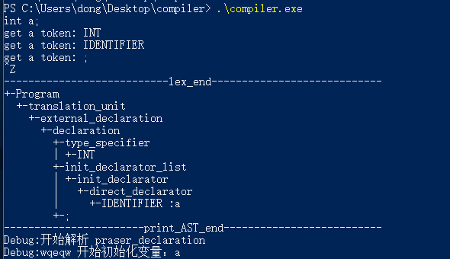

实现方式： （程序实际在my_compiler.y的main函数中）

    yyin=stdin;

    if(argc>1) {

        if((yyin=fopen(argv[1],"r"))==NULL) {

            printf("Can't open file %s\n",argv[1]);

            return -1;

        }

    }

    yyparse();

#### 其他复杂常量表示的实现

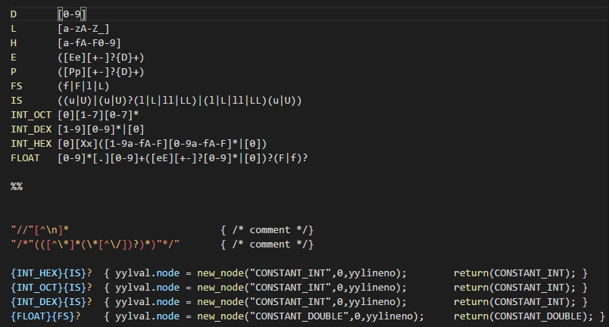

## 语法分析器

### 概述

* 基于bison工具实现的C语言语法分析器
* 对应文件：my_compiler.y
* 输入：flex生成的token流
* 唯一输出：完整的抽象语法树
* 参考：<http://www.quut.com/c/ANSI-C-grammar-l-1998.html>
* 详细语法解析结构见Visio文件**compiler.vsdx**

### 主要特性

1. 可以解析C语言几乎全部的语法，包括结构体，结构体的空间分配，三元表达式，强制类型转换，·号， 逗号表达式，指针，复杂的初始化等（指建立语法树，只有一部分语法实现了中间代码翻译）
2. 基于文法的运算符优先级
3. 通过主动标识优先级解决垂悬else的问题（这也是唯一一处用到主动标注优先级的地方）
4. 程序的唯一输出即为在内存中的抽象语法树，树的解析和错误提示等都在后续的程序中，到此，源文件不再提供任何信息。

### 实现方式

#### 词法分析器主主体

使用bison语法实现，具体含义见Visio文件**compiler.vsdx**

#### 语法树的建立

使用#include "AST.h" 中的new_node()函数，参数详见上一节的介绍，考虑到各个结点的孩子数和兄弟数不相同，所以采用左孩子右兄弟的表示方法。

#### 垂悬else问题解决

使用%nonassoc表示不关心结合性，但写在后面的短语优先级较高，使用%prec主动表示优先级，后接一个变量，将THE_FIRST_IF_IN_FRONT 写在ELSE前表示ELSE的优先级更高，这样解析到ELSE时总是尝试和前一个没有ELSE的IF去匹配。

%nonassoc THE_FIRST_IF_IN_FRONT

%nonassoc ELSE

selection_statement:

    IF '(' expression ')' statement %prec THE_FIRST_IF_IN_FRONT {

        $$ = new_node("selection_statement",5,$1,$2,$3,$4,$5);

    }

| IF '(' expression ')' statement ELSE statement {

        $$ = new_node("selection_statement",7,$1,$2,$3,$4,$5,$6,$7);

    }

| SWITCH '(' expression ')' statement {

        $$ = new_node("selection_statement",5,$1,$2,$3,$4,$5);

    }

;

#### 运算符优先级

严格按照C语言的优先级来设计，下表的优先级在程序中均有体现（在compiler.vsdx左下角，更加直观）

|  |  |  |  |
| --- | --- | --- | --- |
| **Precedence** | **Operator** | **Description** | **Associativity** |
| **1** | ++ -- | Suffix/postfix increment and decrement | Left-to-right |
| () | Function call |
| [] | Array subscripting |
| . | Structure and union member access |
| −> | Structure and union member access through pointer |
| (*type*){*list*} | Compound literal(C99) |
| **2** | ++ -- | Prefix increment and decrement | Right-to-left |
| + − | Unary plus and minus |
| ! ~ | Logical NOT and bitwise NOT |
| (*type*) | Type cast |
| * | Indirection (dereference) |
| & | Address-of |
| sizeof | Size-of |
| _Alignof | Alignment requirement(C11) |
| **3** | * / % | Multiplication, division, and remainder | Left-to-right |
| **4** | + − | Addition and subtraction |
| **5** | << >> | Bitwise left shift and right shift |
| **6** | < <= | For relational operators < and ≤ respectively |
| > >= | For relational operators > and ≥ respectively |
| **7** | == != | For relational = and ≠ respectively |
| **8** | & | Bitwise AND |
| **9** | ^ | Bitwise XOR (exclusive or) |
| **10** | | | Bitwise OR (inclusive or) |
| **11** | && | Logical AND |
| **12** | || | Logical OR |
| **13** | ?: | Ternary conditional | Right-to-Left |
| **14** | = | Simple assignment |
| += −= | Assignment by sum and difference |
| *= /= %= | Assignment by product, quotient, and remainder |
| <<= >>= | Assignment by bitwise left shift and right shift |
| &= ^= |= | Assignment by bitwise AND, XOR, and OR |
| **15** | , | Comma | Left-to-right |

## 抽象语法树的建立和打印

### 概述

* 为了节省空间，采用左孩子右兄弟的方式表示抽象语法树
* 由bison程序生成
* 后续的所有语法解析都是对抽象语法树的操作
* 对应文件AST.h ，AST.cpp

### 主要特性

1. 可以比较清晰，可视化好的方式**打印出语法树**
2. 语法树中有一些结点只有一个分支（如基本表达式推出乘法表达式，进而推出加法表达式，如果没有乘法，则基本表达式可以直接推出加法表达式），对于这些结点，可以选择保留或为了**简化语法树**的结构而选择不保留（甚至可以删除代码中的{}，（）等辅助信息）

### 实现方式

#### 语法树的建立

核心函数为struct AST* new_node(string type, int num,...)

它可以接收**数量可变的参数**，string type 表示结点类型，int num表示孩子个数，… 表示数量不定的孩子结点，每次调用时，将第一个孩子结点放在它的左分支，将剩余的孩子结点一次放在第一个孩子的右部，这样就实现了以左孩子右兄弟的方式建立语法树。

#### 语法树的化简

有些结点只有一个孩子，理论上讲，这些结点并不起关键作用，可以将他们删掉，（如基本表达式推出乘法表达式，进而推出加法表达式，如果没有乘法，则基本表达式可以直接推出加法表达式），还有一些信息在生成语法树之后就显得冗余了，比如(1+2)*3中的括号，完全可以将他们删除（但是本程序中为了解析方便且统一，仍然保留一些）。

在实现的过程中，先定义一个关键类型的数组（在程序中为string essential_type[]），表示这些类型在解析中起较大作用，即使是冗余结点，也保存在语法树中，对于非关键的类型，如果检测到它只有一个孩子，那么直接将它的孩子指向它的父亲。

#### 打印语法树

对于左孩子右兄弟的树，采用前序遍历可以较为直观的打印语法树，打印时将树的层数也传进参数中，一个结点处在树的第几层就打印几个空格，这样结构层级关系更加清晰。

为了使树的父子关系更为直观，只是打印空格远远不够，如果我们在打印一个结点的孩子结点时，都加上“|”，在孩子结点结束后换为空格，这样可以更加友好的向人们展示语法树。

如下图，表示if(n==2){ans=1;}else … 的语法树

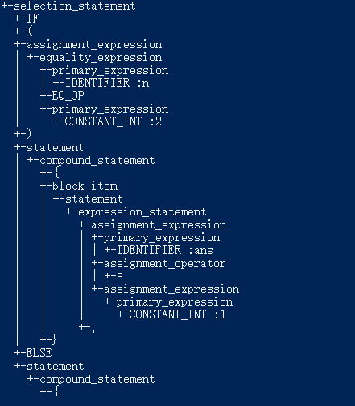

实现代码;

void print_AST(AST *head,int leavel) {

if(head!=NULL) {

string type = head->type;

for(int i=0;i<leavel;++i) {

if(printtreestack[i]==0){

cout<<" ";

}else{

cout<<"| ";

}

}

cout<<"+-" << head->type;

//有真实值的类型

if(head->type == "IDENTIFIER"||head->type == "CONSTANT_INT" || head->type == "CONSTANT_DOUBLE" || head->type == "STRING_LITERAL") {

cout << " :" << head->text;

}

cout << endl;

if(head->right!=NULL){

printtreestack[leavel]=1;

}

print_AST(head->left,leavel+1);

printtreestack[leavel]=0; //将高位的1归零,很关键

print_AST(head->right,leavel);

}

}

## 语法树的解析和中间代码生成

### 概述

* 输入：抽象语法树
* 输出：中间代码（IF-GOTO的形式），DEBUG信息
* 从根节点开始，不断地向下解析

### 主要特性

1. 支持多个函数定义，全局变量定义。
2. 支持**复杂的变量初始化方式**，如int a=1,b=1*4,c,d=a+c+1;
3. 内置两个函数，输入sacn 和输出print
4. 实现了变量的**定义域和生存期**
5. 布尔表达式的**短路求值**
6. 支持**”,”表达式**，返回值为逗号左边的值，如a=1,2,3; //a=1
7. **if else-if else** 语句
8. **while do-while for** 三种循环语句
9. **continue，break** 语句
10. **goto-label语句**
11. 提供简单的**类型检查**
12. 提供简单的**错误定位**和提示
13. 使用**多个变量映射表**，如一个函数名为a，不影响一个变量名为a，也不影响标签名为a，多个函数之间的变量互不影响。

### 实现方式

#### 程序主体

从

void Praser::praserAST(struct AST* node) {

开始，一般来说，每个函数负责解析一类结点，如praser_function_definition(node);就是解析函数定义的结点，他所做的工作是分析传入结点的子节点，根据子节点的不同做相应的动作，可以是生成代码，创建变量，创建代码块，将子节点交给更具体的函数解析等等，这样不断调用，就完成了树的解析，并且生成了中间代码。

其中用到的**重要数据结构**为：

    int varNum = 0; //临时变量个数

    int tempNum = 0; ////变量个数

    int labelNum = 0; //标签号

    vector<string> codeList; //中间代码

    AsmCode asmcode; //x86代码生成对象

    map<string, funcNode> funcPool; //函数池（函数名--> 函数结点）

    map<string, string> labelPool; //标签映射关系（统一把标签映射为lable_i的形式）

    vector<struct Block> blockStack;//维护的代码块栈

#### 复杂的变量初始化

有如下程序：

int main()

{

    int a=1,b=1*4,c,d=a+c+1;

}

生成的中间代码为：（中间变量用temp表示，变量用var表示）

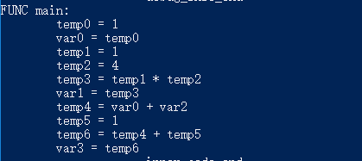

生成的语法树为：

+-declaration //声明

+-type_specifier //类型

| +-INT

+-init_declarator_list //通过init_declarator_list的递归来声明多个变量

| +-init_declarator_list//init_declarator_list->init_declarator_list

| | +-init_declarator_list // + init_declarator

| | | +-init_declarator_list

| | | | +-init_declarator

| | | | +-direct_declarator

| | | | | +-IDENTIFIER :a //表示变量

| | | | +-=

| | | | +-initializer //初始化语句

| | | | +-assignment_expression//赋值语句

| | | | +-primary_expression//基本表达式

| | | | +-CONSTANT_INT :1//常量1

| | | +-,

| | | +-init_declarator

| | | +-direct_declarator

| | | | +-IDENTIFIER :b

| | | +-=

| | | +-initializer

| | | +-assignment_expression

| | | +-multiplicative_expression

| | | +-primary_expression

| | | | +-CONSTANT_INT :1

| | | +-*

| | | +-primary_expression

| | | +-CONSTANT_INT :4

| | +-,

| | +-init_declarator

| | +-direct_declarator

| | +-IDENTIFIER :c

| +-,

| +-init_declarator

| +-direct_declarator

| | +-IDENTIFIER :d

| +-=

| +-initializer

| +-assignment_expression

| +-additive_expression

| +-additive_expression

| | +-primary_expression

| | | +-IDENTIFIER :a

| | +-+

| | +-primary_expression

| | +-IDENTIFIER :c

| +-+

| +-primary_expression

| +-CONSTANT_INT :1

+-;

#### 内置输入输出函数

本程序为了使用方便，编译器里内置了两个函数，一个为scan，表示从标准输入中读入一个数，另一个为print，表示向标准输出中打印一个数。

在写程序时，可以不定义直接使用，不会发生找不到函数的错误，**后续还可以生成输入输出的汇编代码**。

实现方式为在解析语法树前执行如下代码，人为地将函数加入函数池中：

    //加入内置函数 scan：读入一个int 并返回 print：打印一个int值

    funcNode print;

    print.name = "print";

    print.rtype = "void";//返回值

    varNode pnode;//传入参数

    pnode.type = "int"; //传入参数的类型

    print.paralist.push_back(pnode);

    funcPool.insert({ "print", print });

    funcNode scan;

    scan.name = "scan";

    scan.rtype = "int";

    funcPool.insert({"scan",scan});

#### 变量的定义域和生存期

C语言中，一个大括号{}内或者if else等表达式后面的一条语句被认为是一个新的代码段，在代码段内部可以定义新的变量，如果在代码段内定义的变量和代码段外的重复，并不会造成冲突，并且统一视为代码段内部的变量，跳出代码段时，变量被清除。

如有如下程序：

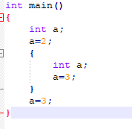

翻译成中间代码为，可以看到{}内外的a是两个不同的变量。

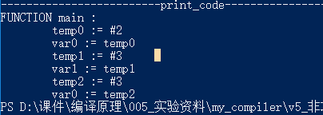

实现方式：

在解析 函数定义，{}，if，for，while等可以生成新的代码块语句时，生成一个block并将其push到blockStack中，代码块结束时再将刚才生成的block弹出。

block中包含函数结点（如果这个block是函数），变量map等数据结构。

//添加一个新的block

  Block newblock;

  blockStack.push_back(newblock);

//中间的代码////

//弹出添加的block

  blockStack.pop_back();

查找变量时，先从外层的block，如果没找到，一层一层深入，直到遍历整个blockStack，如果还未找到，提示出现错误。

#### 布尔表达式的短路求值

解析 （表达式1）||（表达式2） 的伪代码与实现为

|  |  |
| --- | --- |
| 解析 表达式1  如果 表达式1 为假，解析表达式2  为真，解析完毕，直接跳出，结果为真  解析表达式2  如果 表达式2 为假，结果为假  为真，解析完毕，结果为真 | temp1=exp1  if temp1==FALSE goto label_1  value=TRUE  goto exit  label_1：  if temp2==FALSE goto label_2  value=TRUE  goto exit  label_2:  value=FALSE  exit: |

实现：

varNode Praser::praser_logical_or_expression(struct AST* logical_or_exp) {

    //logical_or_expression -> logical_or_expression OR_OP logical_and_expression

    varNode node1 = praser_assignment_expression(logical_or_exp->left);

    string label1 = getLabelName();

    string label2 = getLabelName();

    string tempname = "temp" + inttostr(tempNum);

    ++tempNum;

    varNode newnode = createTempVar(tempname, node1.type);

    addCode("IF " + getNodeName(node1) + " == FALSE" + " GOTO " + label1);

    addCode(newnode.name + " = " + node1.name);

    addCode("GOTO " + label2);//跳出整个判断体

    addCode(label1 + ":");

    varNode node2 = praser_assignment_expression(logical_or_exp->left->right->right);

    addCode(newnode.name + " = " + node2.name);

    addCode(label2 + ":");

    return newnode;

}

&& 表达式实现方式类似，不再赘述，详细可参考函数praser_logical_and_expression

#### ”,”表达式，返回左值

对于表达式：a=exp1,exp2;

解析时先解析exp2，但不做动作（可能语句本身的副作用会修改值，如i++），后解析exp1，并返回exp1的值，这样就实现的解析”,”表达式。

    else if(node->left->type == "expression") {

        praser_assignment_expression(node->left->right->right);

        return praser_expression(node->left);

    }

该实现方式对a=exp1,exp2,exp3,exp4; 等嵌套的”,”表达式也适用。

#### if if-else else 语句

比较简单，注意要记得添加一个新的block

Block newblock;

blockStack.push_back(newblock);

AST* expression = node->left->right->right;

varNode exp_rnode = praser_expression(expression);

AST* statement = node->left->right->right->right->right;

string label1 = getLabelName();

string label2 = getLabelName();

addCode("IF " + getNodeName(exp_rnode) + " != 0" + " GOTO " + label1);

addCode("GOTO " + label2);

addCode(label1 + ":");

praser_statement(statement);

addCode(label2 + ":");

//弹出添加的block

blockStack.pop_back();

#### while do-while for 三种循环语句

比较简单，这里就不贴代码了。

注意for要分别处理(exp;exp;exp)和(exp;exp;)两种情况。

要记得创建新的block 以支持for(int i=0;i<n;i=i+1)的写法

#### continue，break 语句

在进入循环语句的代码块段，block结构体中的breakLabelname和continueLabelname发挥作用，分别记录循环的跳出位置和开始位置，解析时如果遇到continue，break，将其转为对应的goto语句即可。（如果breakLabelname和continueLabelname为空时遇到continue，break 语句，则报错）。

struct Block { //独立的代码段，有独立的命名空间

    funcNode func;

    bool isfunc = false; //记录是否是函数

    map<string, struct varNode> varMap; //变量的map

    string breakLabelname=""; //块的break位置

    string continueLabelname="";

};

#### goto-label语句

C程序中遇到label：标签时，利用map<string, string> labelPool;将标签统一映射为label_n的形式，并加入labelPool，当遇到goto label 时，从labelPool找出label标签名即可。

#### 类型检查

赋值时检查等号两边是否是同一种类型，如果类型不同，则提示错误。

另外，函数的返回值也检查是否和声明的类型相符。

#### 错误定位

当解析器认为出现错误时，调用以下函数，第一个参数为出错的行号，第二个参数为错误类型。结尾使用exit(1);结束进程。

每个结点的行号是结点的一个属性。

void Praser::error(int line, string error) {

    cout << "line:" << line << "[Error] "<<error << endl;

    exit(1);

}

## 8086汇编代码生成

### 概述

* 输入：中间代码
* 输出：x86汇编代码，（emu8086格式）
* 可以在**emu8086**上运行，并生成结果

### 主要特性

1. 将中间代码生成对应的汇编语言
2. 数据的输入和打印汇编实现（功能有限，目前只支持整形数的输入和打印）
3. 支持多函数，每次运行程序从**main**函数开始
4. 支持函数的**递归调用**
5. JG，JNG，JE，JNE，JL，JNL多种跳转方式

### 实现方式

#### 主程序

实现从中间代码到汇编代码的转换

|  |  |  |
| --- | --- | --- |
| **中间代码** | **汇编代码** | **描述** |
| label_n : | labe_n: | 设置标签 |
| FUNC f : | f PROC | 定义函数 f |
| x= y | mov x,y | 变量赋值操作 |
| x = 1 | mov x,1 | 立即数赋值 |
| y[+-*/]z | op y,z | 四则运算 |
| IF x [relop] y GOTO label_n | cmp x,y  je|jl|jg label_n | 条件跳转 |
| RETURN n | RET  f ENDP | 退出函数,返回n |
| PARAM_IN var0 | mov ax,var0 | 函数传入实参 var0 |
| CALL f | CALL f | 调用函数 f |
| PARAM_PREP var |  | 函数形参 |

一些约定：

寄存器：

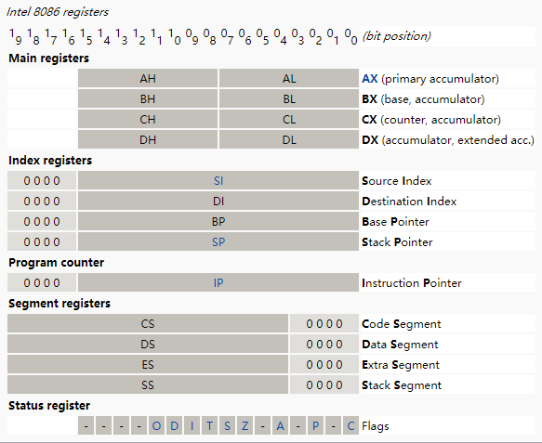

规定函数的返回值总是存在寄存器CX中，传入参数依次为AX，BX，CX，DX，暂时还没有实现传入参数大于4的情况，可以考虑使用栈或内存来传递参数。

栈是朝着低地址的方向伸长的,人为的入栈需要用减法。

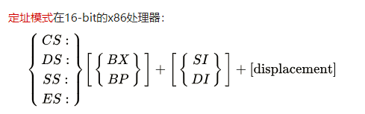

初始时将DS的值设为0500H

#### 输入和打印功能

使用宏DEFINE_SCAN_NUM，来实现输入一个10进制数,并不复杂，读者可以自行实现

#### 函数的递归调用

函数调用时，总是**保护现场寄存器信息和内存信息**，那么不管递归调用几次，函数都不会混淆，总能找到正确的返回位置。

### 一个例子，递归方式求斐波那契数列的第n项（提供视频演示）

int fib(int n)

{

    int ans;

    if(n==1){

        ans=1;

    }else if(n==2){

        ans=1;

    }

    else{

        ans=fib(n-1)+fib(n-2);

    }

    return ans;

}

int main()

{

    int a,v;

    a=scan(); //从键盘中读入一个数

    v=fib(a);

    print(v);

    return 0;

}

中间代码：

FUNC fib:

PARAM_IN var0

temp0 = 1

temp1 = var0 == temp0

IF temp1 != 0 GOTO label_0

GOTO label_1

label_0:

temp2 = 1

var1 = temp2

GOTO label_2

label_1:

temp3 = 2

temp4 = var0 == temp3

IF temp4 != 0 GOTO label_3

GOTO label_4

label_3:

temp5 = 1

var1 = temp5

GOTO label_5

label_4:

temp6 = 1

temp7 = var0 - temp6

PARAM_PREP temp7

temp8 = CALL fib

temp9 = 2

temp10 = var0 - temp9

PARAM_PREP temp10

temp11 = CALL fib

temp12 = temp8 + temp11

var1 = temp12

label_5:

label_2:

RETURN var1

FUNC main:

temp13 = CALL scan

var2 = temp13

PARAM_PREP var2

temp14 = CALL fib

var3 = temp14

PARAM_PREP var3

CALL print

temp15 = 0

RETURN temp15

汇编代码：

include 'emu8086.inc'

ORG 100h

MOV AX,0500H

MOV DS,AX

CALL MAIN

.EXIT

fib PROC

MOV DX,DS

ADD DX,0010h

MOV DS,DX

MOV [00H],AX

MOV AX,1

MOV [02H],AX

MOV AX,[00H]

MOV BX,[02H]

SUB AX,BX

MOV [04H],AX

JE label_0

JMP label_1

label_0:

MOV AX,1

MOV [06H],AX

MOV AX,[06H]

MOV [08H],AX

JMP label_2

label_1:

MOV AX,2

MOV [0AH],AX

MOV AX,[00H]

MOV BX,[0AH]

SUB AX,BX

MOV [0CH],AX

JE label_3

JMP label_4

label_3:

MOV AX,1

MOV [0EH],AX

MOV AX,[0EH]

MOV [08H],AX

JMP label_5

label_4:

MOV AX,1

MOV [10H],AX

MOV AX,[00H]

MOV BX,[10H]

SUB AX,BX

MOV [12H],AX

MOV AX,[12H]

CALL fib

MOV [14H],CX

MOV AX,2

MOV [16H],AX

MOV AX,[00H]

MOV BX,[16H]

SUB AX,BX

MOV [18H],AX

MOV AX,[18H]

CALL fib

MOV [1AH],CX

MOV AX,[14H]

MOV BX,[1AH]

ADD AX,BX

MOV [1CH],AX

MOV AX,[1CH]

MOV [08H],AX

label_5:

label_2:

MOV CX,[08H]

MOV DX,DS

SUB DX,0010h

MOV DS,DX

RET

fib ENDP

main PROC

CALL scan_num

MOV [1EH],CX

MOV AX,[1EH]

MOV [20H],AX

MOV AX,[20H]

CALL fib

MOV [22H],CX

MOV AX,[22H]

MOV [24H],AX

MOV AX,[24H]

CALL print_num

MOV AX,0

MOV [26H],AX

MOV CX,[26H]

RET

main ENDP

DEFINE_SCAN_NUM

DEFINE_PRINT_NUM

DEFINE_PRINT_NUM_UNS

END

运行结果：

我们输入7，表示求斐波那契数列的第7项

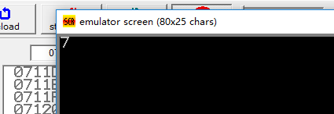

得到结果：

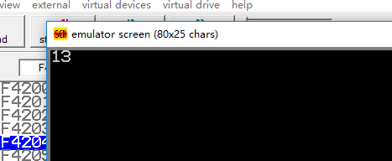

程序运行正确